**0. Krótki opis pracy, systemu jaki cel pracy**

W systemie zawiera się baza danych, w której przechowywani są studenci o indywidualnych numerach identyfikacyjnych, prowadzący zajęcia tj. wykłady, ćwiczenia i laboratoria, a także lista zajęć. W bazie istnieją tabele przypisujące studentów do zajęć, studentów do osób prowadzących zajęcia, a także przypisania zajęć do osób prowadzących zajęcia. Prowadzący zgłaszają odwołanie zajęć, które następnie jest akceptowane przez dziekana lub inną osobę uprawnioną. Studenci dostają powiadomienia o ewentualnej nieobecności pracowników prowadzących zajęcia.

**1. Schemat bazy danych**

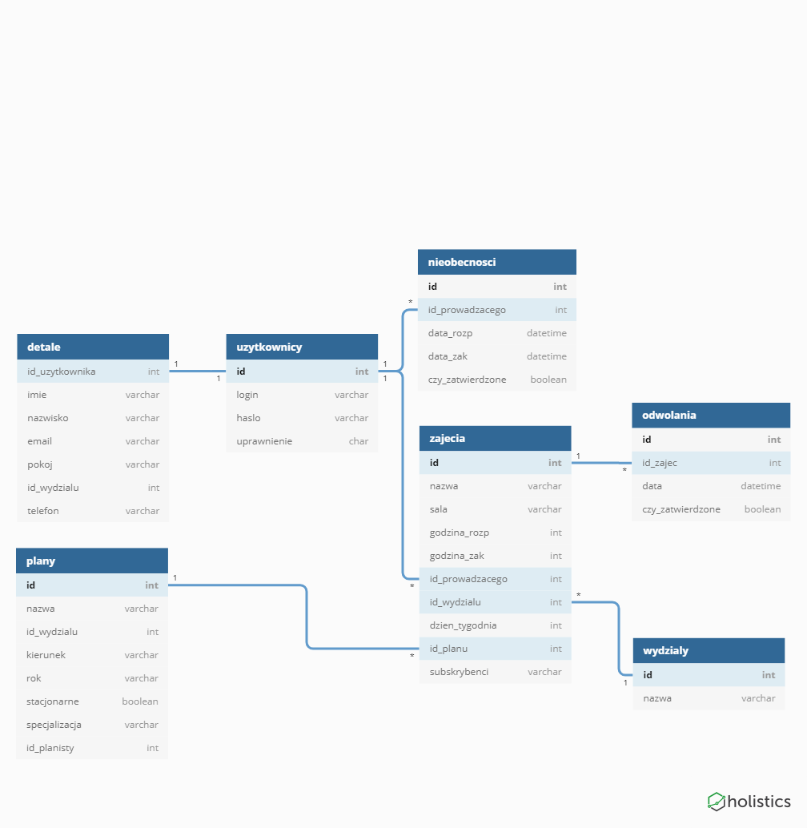

**2. Diagram przypadków użycia (z uwzględnieniem różnych aktorów)**

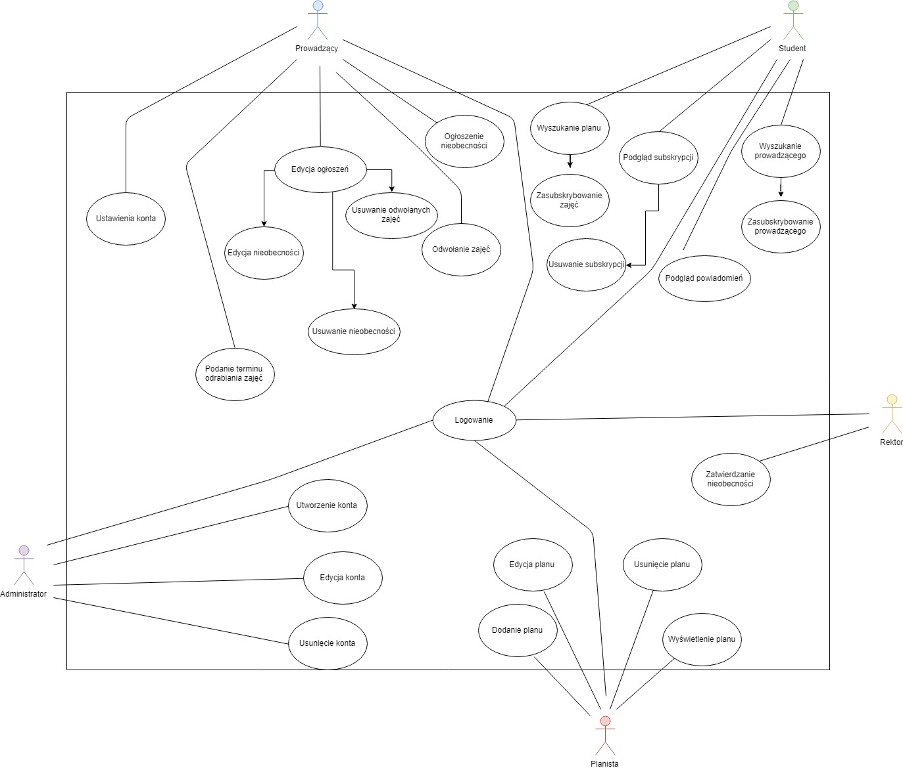

**3. Opisy poszczególnych funkcjonalności (w postaci scenariuszy)**

Odwołanie zajęć

1. Prowadzący wybiera opcję „odwołaj zajęcia”
2. Prowadzący wybiera z listy prowadzony przez siebie przedmiot
3. System wyświetla formularz, w którym prowadzący wybiera termin odwołanych zajęć
4. Prowadzący wybiera datę w kalendarzu i wszystko zatwierdza poprzez klikniecie przycisku „Ogłoś”
5. System wyświetla komunikat o dodaniu nowego ogłoszenia
6. System wysyła ogłoszenie z prośbą o zatwierdzenie do dziekana

Ogłoszenie nieobecności

1. Prowadzący wybiera opcję „ogłoś nieobecność”
2. System wyświetla formularz, w którym prowadzący wybiera termin ogłoszenia nieobecności
3. Prowadzący wybiera datę w kalendarzu i wszystko zatwierdza poprzez klikniecie przycisku „Ogłoś”
4. System wyświetla komunikat o dodaniu nowego ogłoszenia
5. System wysyła ogłoszenie z prośbą o zatwierdzenie do dziekana

Edytowanie nieobecności

1. Prowadzący wybiera opcje „moje ogłoszenia”
2. System wyświetla ogłoszenia dodane przez prowadzącego
3. Prowadzący wybiera ogłoszenie , które chce zmienić
4. System wyświetla informacje o ogłoszeniu, a także przyciski „usuń” oraz „edytuj”
5. Prowadzący dokonuje zmiany
6. System wyświetla komunikat o dodaniu nowego ogłoszenia
7. System wysyła informacje do subskrybentów o wprowadzonych zmianach

Ustawienia konta:

1. Prowadzący wybiera opcję „Ustawienia konta”
2. System wyświetla stronę z danymi konta prowadzącego
3. Prowadzący dodaje/zmienia odpowiednie dane swojego profilu
4. Prowadzący zatwierdza zmiany przyciskiem „zatwierdź”
5. System aktualizuje wprowadzone dane w bazie danych
6. System wyświetla informacje o pozytywnym dodaniu/zmianie danych

Dodanie terminu odrabiania zajęć

1. Prowadzący wybiera opcję „dodaj termin odrabiania zajęć”
2. Prowadzący wybiera z listy prowadzony przez siebie przedmiot
3. System wyświetla formularz, w którym prowadzący wybiera termin odrabiania zajęć
4. Prowadzący wybiera datę w kalendarzu i wszystko zatwierdza poprzez klikniecie przycisku „Ogłoś”
5. System wyświetla komunikat o dodaniu nowego ogłoszenia
6. System wysyła informacje do subskrybentów o odwołaniu zajęć

Dodanie planu

1. Planista wybiera opcję „plany”
2. System wyświetla listę planów wprowadzonych przez planistę, a także opcję „dodaj nowy”
3. Planista wybiera opcję „dodaj nowy”
4. System wyświetla formularz, w którym planista wybiera wydział, dla którego wprowadza plan, a także przesyła plik tekstowy z planem zajęć.
5. Planista wciska przycisk „Zatwierdź”
6. System wyświetla komunikat o wprowadzeniu planu

Edycja planu

1. Planista wybiera opcję „plany”
2. System wyświetla listę planów wprowadzonych przez planistę, a także opcję „dodaj nowy”
3. Planista wybiera interesujący go plan
4. System wyświetla plan oraz przyciski „edytuj” i „usuń’
5. Planista wybiera opcję „edytuj”
6. System wyświetla formularz, w którym planista przesyła plik tekstowy z planem zajęć.
7. Planista wciska przycisk „zatwierdź”
8. System wyświetla komunikat o edycji

Usunięcie planu

1. Planista wybiera opcję „plany”
2. System wyświetla listę planów wprowadzonych przez planistę, a także opcję „dodaj nowy”
3. Planista wybiera interesujący go plan
4. System wyświetla plan oraz przyciski „edytuj” i „usuń’
5. Planista wybiera opcję „usuń”
6. System pyta o potwierdzenie
7. Planista potwierdza
8. Plan zostaje usunięty z bazy danych
9. System wyświetla komunikat o usunięciu

Wyświetlenie planu

1. Planista wybiera opcję „plany”
2. System wyświetla listę planów wprowadzonych przez planistę, a także opcję „dodaj nowy”
3. Planista wybiera interesujący go plan
4. System wyświetla plan oraz przyciski „edytuj” i „usuń’

Zatwierdzenie nieobecności:

1. Dziekan dostaje powiadomienie o nowym ogłoszeniu
2. System wyświetla dane ogłoszenia
3. Dziekan zatwierdza ogłoszenie

Utworzenie konta:

1. Administrator wybiera opcję „dodaj nowe konto”
2. System wyświetla formularz, który Administrator uzupełnia o dane tj. login, imię, nazwisko, przywilej
3. System generuje hasło do konta
4. System dopisuje dane do bazy danych
5. System wyświetla komunikat, który informuje, że konto zostało utworzone oraz wyświetla jego login i hasło

Edycja konta:

1. Administrator wybiera opcję „Edytuj konta”
2. System wyświetla listę zarejestrowanych w systemie kont
3. Administrator wyszukuje odpowiednie konto i wybiera opcję „Edytuj”
4. Administrator zmienia wybrane dane i zatwierdza zmiany
5. System aktualizuje zmienione dane
6. System wyświetla informacje o poprawnie zmienionych danych konta

Usunięcie konta:

1. Administrator wybiera opcję „Edytuj konta”
2. System wyświetla listę zarejestrowanych w systemie kont
3. Administrator wyszukuje odpowiednie konto i wybiera opcję „Usuń”
4. System wyświetla zapytanie czy na pewno usunąć konto
5. Administrator wybiera opcję „zatwierdź”
6. System usuwa dane konta z bazy danych
7. System wyświetla informacje o pozytywnym usunięciu konta

Podgląd subskrypcji:

1. Student wciska przycisk „Pokaż subskrypcje”.
2. System wyświetla stronę, na której w kolejnych liniach zapisane są informacje na temat zasubskrybowanych zajęć i prowadzących

Usunięcie subskrypcji:

1. Student wciska przycisk „Pokaż subskrypcje”.
2. System wyświetla stronę, na której w kolejnych liniach zapisane są informacje na temat zasubskrybowanych zajęć i prowadzących
3. Student wybiera odpowiednie zajęcia lub prowadzącego i wciska przycisk „Usuń subskrypcję”
4. System wyświetla zapytanie czy na pewno usunąć konto
5. Student wybiera opcję „zatwierdź”
6. System usuwa wybraną subskrypcję z bazy danych
7. System wyświetla informacje o pozytywnym usunięciu subskrypcji

Podgląd powiadomień:

1. Student wciska przycisk „Powiadomienia
2. System wyświetla kalendarz, w którym zaznaczone są nieobecności i odwołane zajęcia zasubskrybowanych prowadzących

Zasubskrybowanie prowadzącego:

1. Student wybiera opcję „Wyszukaj prowadzącego”
2. System wyświetla listę prowadzących
3. Student wybiera z listy bądź przy użyciu tekstowej wyszukiwarki (celem ograniczenia rekordów listy) prowadzącego, którego chce dodać do puli subskrybowanych.
4. System wyświetla stronę z danymi wybranego prowadzącego.
5. Student klika przycisk „Subskrybuj”

Zasubskrybowanie zajęć:

1. Student wybiera opcję „Wyszukaj plan”
2. System wyświetla listę dostępnych planów z podziałem na wydziały i kierunki
3. Student wybiera interesujący go wydział, następnie kierunek i rok studiów
4. System wyświetla graficzną interpretację planu
5. Student najeżdża kursorem i klikając zatwierdza interesujące go zajęcia
6. Student zatwierdza wybrane zajęcia przyciskiem „Subskrybuj”
7. System zapisuje dane w bazie danych
8. System wyświetla informację o poprawnych zasubskrybowaniu zajęć

**4. Podstawowe widoki (mockupy)**

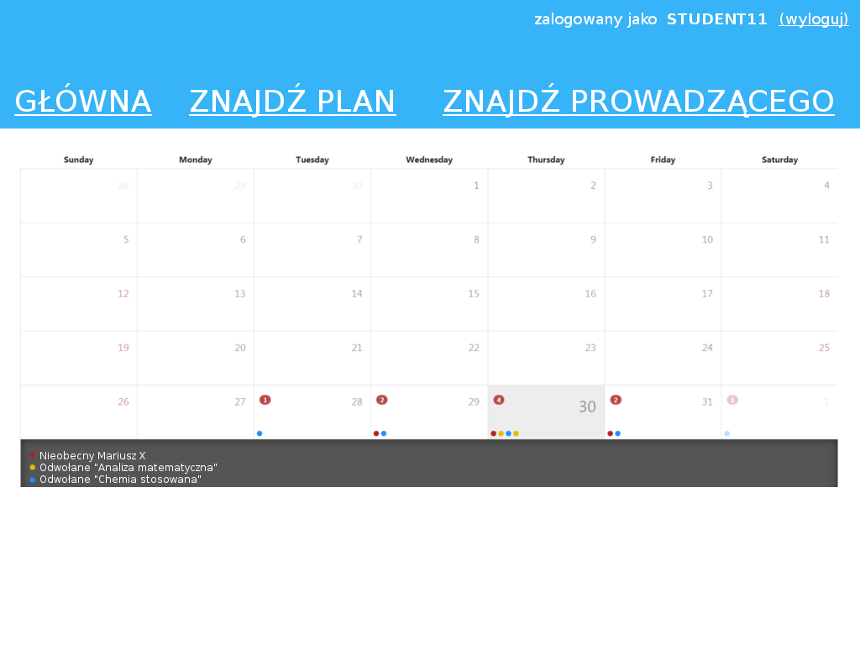

Zalogowany Student, strona główna pokazująca kalendarz z zaznaczonymi ogłoszeniami

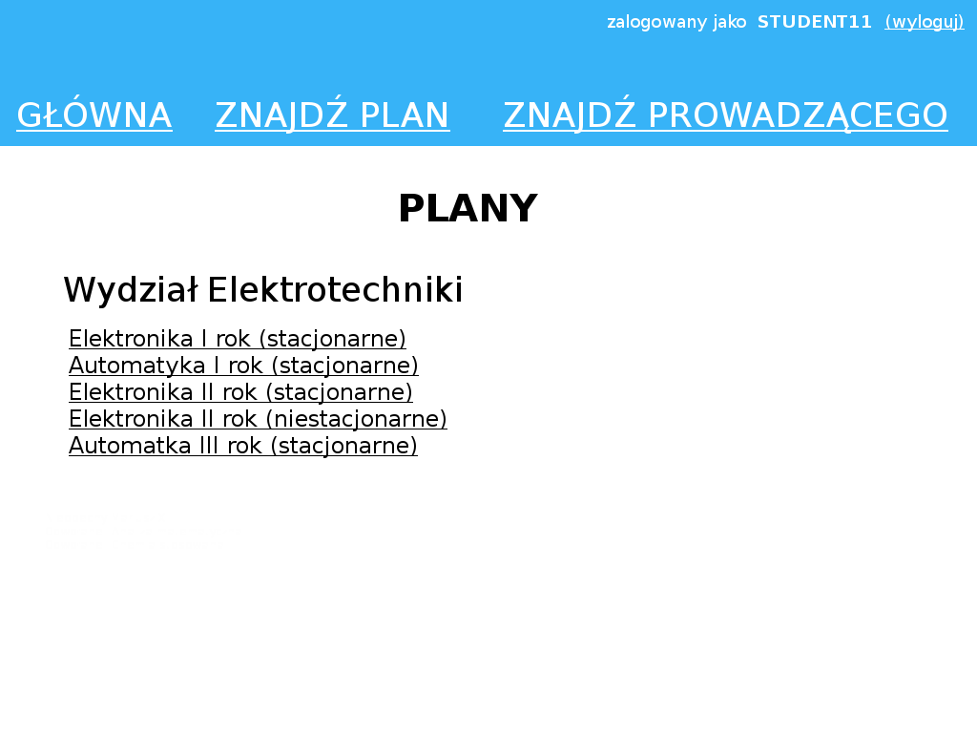

Zalogowany Student, strona pokazująca listę planów zajęć dla wybranego wcześniej wydziału



Zalogowany Prowadzący, formularz służący do dodania ogłoszenia o nieobecności

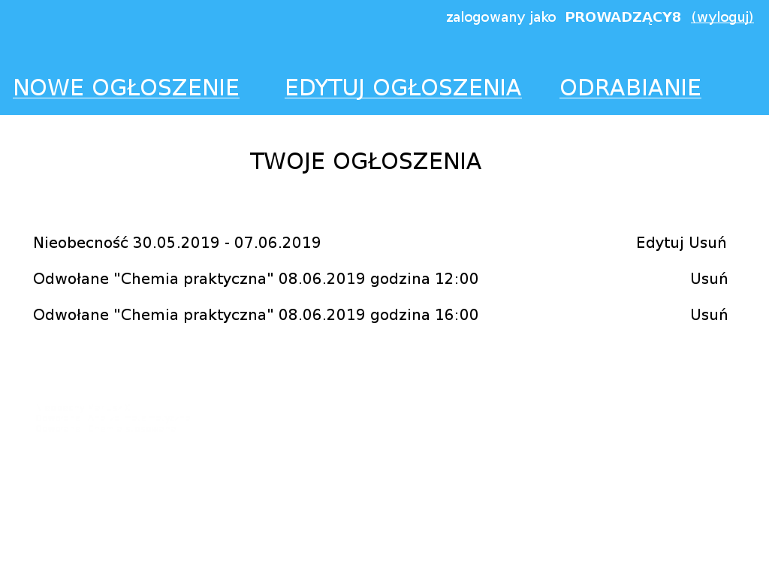

Zalogowany Prowadzący, strona wyświetlająca listę dodanych ogłoszeń

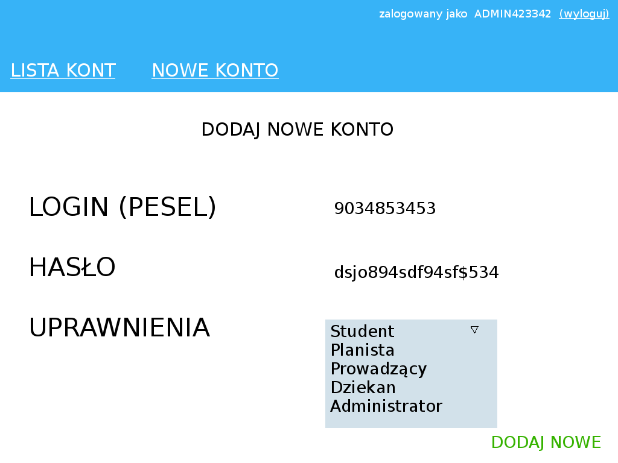

Zalogowany Administrator, formularz służący do utworzenia nowego konta w systemie

**5. Technologie, które będą wykorzystane**

ASP.NET Core 2, Angular